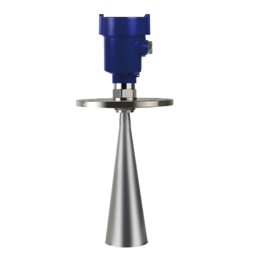

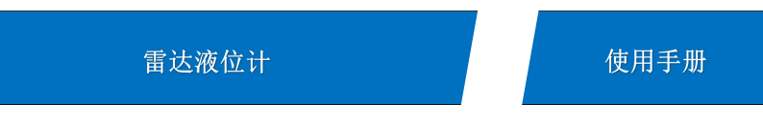使用产品前，请仔细阅读使用手

一、 产品概述

26G高频雷达式物位测量仪表，测量最大距离可达80米。天线被进一步优化 处理，新型快速的微处理器可以进行更高速率的信号分析处理，使得仪表可以用 于反应釜、固体料仓等一些复杂的测量条件。

原理：

雷达物位天线发射较窄的微波脉冲，经天线向下传输。微波接触到被测介质 表面后被反射回来再次被天线系统接收，将信号传输给电子线路部分自动转换成 物位信号 (因为微波传播速度极快，电磁波到达目标并经反射返回接收器这一来 回所用的时间几乎是瞬间的) 。

26G雷达物位计特点：

 天线尺寸小，便于安装；非接触雷达，无磨损，无污染。

 几乎不受腐蚀、泡沫影响；几乎不受大气中水蒸气、温度和压力变化影响。  严重粉尘环境对高频物位计工作影响不大。

 波长更短，对在倾斜的固体表面有更好的反射。

 波束角小，能量集中，增强了回波能力的同时又有利于避开干扰物。  测量盲区更小，对于小罐测量也会取得良好的效果。

 高信噪比，即使在波动的情况下也能获得更优的性能。

 高频率，是测量固体和低介电常数介质的最佳选择。

 温度补偿，实时监测电子仓内温度， 自动补偿温飘系数。

采用了先进的微处理器和独特的回波处理技术，雷达物位计可以应用于各种复杂 工况。

采用脉冲工作方式，雷达物位计发射功率极低，可安装于各种金属、非金属容器 内，对人体及环境均无伤害。

A 量程设定

B 低位调整

C 高位调整

D 盲区范围

A 量程设定

B 低位调整

C 高位调整

D 盲区范围

二、 安装要求

 参数图示说明

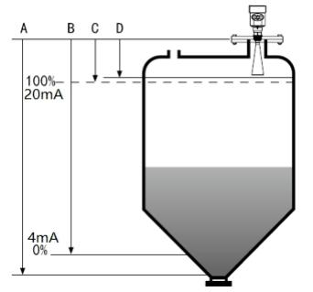

锥底

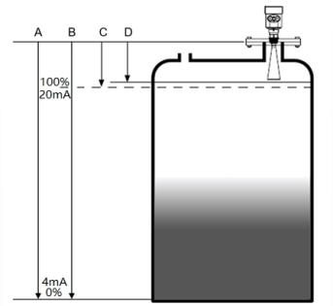

平底

注：测量的基准面是：螺纹底面或法兰的密封面。

使用雷达物位计时，务必保证最高料位不能进入测量盲区(图中D 所示区域)。 量程参数设置时，务必包括现场罐体锥形部分高度 (参考图中A 所示)。

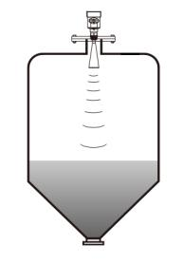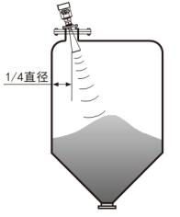

 安装位置

安装在直径的1/4处或1/6处。

注：距离罐壁最小距离应为200mm。

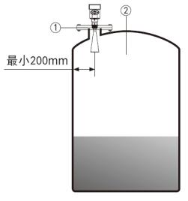注：①基准面 ②容器中央或对称轴

 锥形罐顶部平面，可装在罐顶正中间，

可保证测量到锥形底部。

 有料堆时天线要垂直对准料面。若料面

不平，堆角大必须使用万向法兰来调整

喇叭角度使喇叭尽量对准料面 。

(由于倾斜的固体表面会造成回波衰减，

甚至丢失信号的问题)

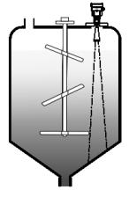

 搅 拌

当罐中有搅拌，必要时仪表尽量远离搅拌器。

安装后要在搅拌状态下进行“虚假回波学习”，

以消除搅拌叶片所产生的虚假回波影响。

若由于搅拌产生泡沫或翻起波浪，

则应使用导波管安装方式。

 虚假回波存储

当罐内有搅拌桨对雷达测量造成干扰，如果不能避开搅拌桨，则需要进行虚假回 波存储消除假波产生的干扰信号。

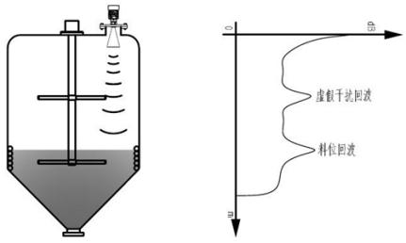

若想得到正常的物位回波，虚假回波存储可以把下图中包络线之间的回波信号存 储起来定义为虚假信号，从而得到正常的物位回波信号。

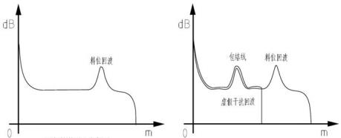

正常的物料回波曲线图 虚假回波存储功能可消除障碍产生的干扰

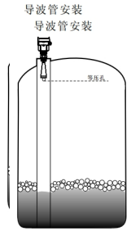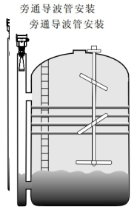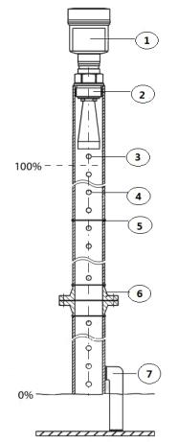

 导波管安装

使用导波管安装(导波管或旁

通管)，可以避免容器内障碍

物、泡沫对测量的影响。

由于入料、搅拌或容器内其他

过程处理，会在某些液体介质

表面形成泡沫，衰减信号。如

果泡沫造成测量误差，您应该

将传感器安装在导波管内，或

使用导波达物位计。

在导波管内进行测量，导波管

的直径最小 50mm。在连接导

波管的时候，防止大的裂缝和

焊缝。另外，必要时进行“虚

假回波学习”。

注: 测量粘附性介质的时候，不能使用导波管安装。

 对波导管的设计要求：

令 金属材质，管内侧光滑；

令 优选拉伸的或有纵向焊缝的不锈钢管；

令 焊缝必须尽可能平整，且与孔同轴；

令 在用预焊接的法兰或套管进行延长以及在使 用球阀时，必须将过渡管在内侧对齐并在精确 匹配后加以固定；

令 过渡管上的缝隙≤0.1mm；

令 不得沿着管壁焊接。波导管的内壁必须保持平 滑。如果不小心焊到内侧，应除净由此产生的 不平整处和焊道，否则会带来严重的干扰回波 从而给介质的附着带来方便；

令 波导管必须至少到达所希望的最低充填高度， 因为测量只能在管内进行；

令 孔径≤5mm，数量任意，单面或全通；

令 传感器的天线直径应尽可能与管子内径一致；

令 在整个长度上，直径应保持一致；

①.雷达传感器 ②.仪表上的螺纹或法兰 ③.排气孔

④.等压孔 ⑤.焊缝 ⑥.带颈对焊法兰 ⑦.波峰管的固定

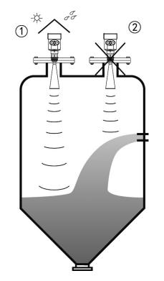

 典型的错误安装：

 锥形罐不能安装在入料口的上方。

同时注意：室外安装时应采取遮阳、防雨措

施。

1 正确 ②错误

 仪表不能安装在拱形或圆形罐顶中间。除了会产生间接回波还会受到多次回

波的影响。多次回波可能比真正回波的信号阀值还大，因为通过顶部可集中 多个回波。所以不能安装在中心位置。

1 正确

②错误

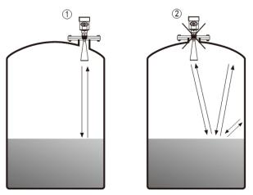

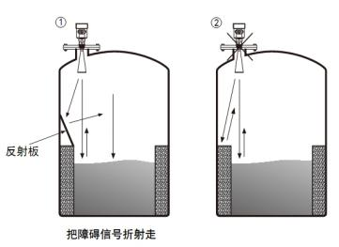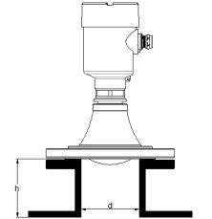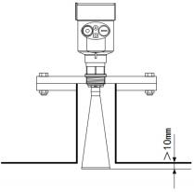

 当罐中有障碍物影响测量时，要加装反射板才能正常测量。

1 正确 ②错误

 接管高度要求： 必须保证天线伸入到罐里至少 10mm 的距离。

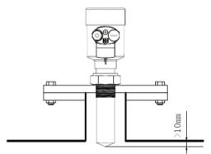

|  |  |
| --- | --- |
| d | h |
| 80mm (3〞) | 150mm |
| 100mm (4〞) | 300mm |
| 150mm (6〞) | 500mm |

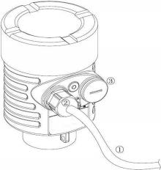

 防护等级

本仪表完全满足防护等级 IP66/67 的要求，请确保电缆密封头的防水性。如 下图：

如何确保安装满足IP67的要求：

请确保密封头未受损。

请确保电缆未受损。

请确保所使用的电缆符合电气连接规范的要求。

在进入电气接口前，将电缆向下弯曲，以确保

水不会流入壳体，见①

请拧紧电缆密封头，见②

请将未使用的电气接口用盲堵堵紧，见③

三、 仪表调试

 三种调试方法：

1 显示/按键

2 上位机调试

3 HART手持编程器

 显示/按键

通过显示屏幕上的4个按键对仪表进行调试。调试菜单的语言可选。调试后， 一般就只用于显示，透过玻璃视窗可以非常清楚地读出测量值。

显示/按键

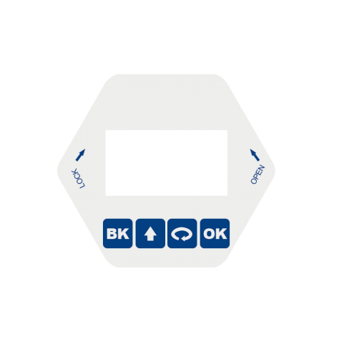

|  |  |
| --- | --- |
|  | # 退出编程状态  # 退至上一级菜单  # [快捷键]显示回波曲线 |
|  | # 修改参数值 |
|  | # 选择编程项  # 选择编辑参数位  # 参数项内容显示 |
|  | # 进入编程状态  # 确认编程项  # 确认参数修改 |

上位机调试

通过HART与上位机相连

1

2

3

4

USB接口

雷达物位计

HART适配器

250 Ω 电阻

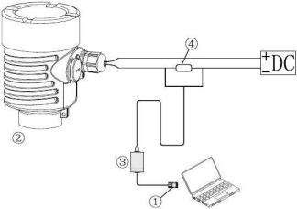

 HART 手持编程器编程

1

2

3

HART手持编程器

雷达物位计

250 Ω 电阻

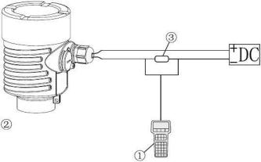

四、 界面操作说明

1.基本设置

1.1 低位调整

低位调整用于量程设置。

它与高位调整一起决定了电流输出线性对应关系的比例。

在主菜单中，当菜单号为 1 时，按 OK 键 ，进入基本设置子菜单，

液晶显示

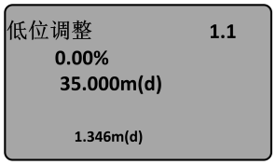

按 OK 键，进入编程低位百分比，参见前述参数编辑方法中字符/数字 参数编程方法编辑百分比值及距离值。编辑完成后，按 OK 键确认， 按 ← 键放弃编程。

1.2 高位调整

高位调整用于量程设置。它与低位调整一起决定了电流输出线性对应 关系的比例。当液晶显示菜单号为 1.1 时，按  键进入高位调整， 液晶显示

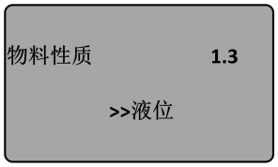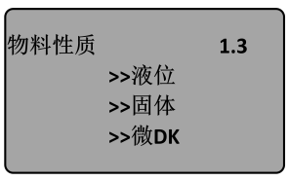

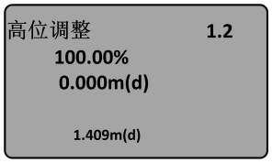

此时，按 OK 键即可对高位调整进行编辑。

1.3 物料性质

当液晶显示菜单号为 1.3 号，按 OK 键进入物料性质编程，液晶显 示。

物料性质菜 单用于选择 固体，液体 或微 DK，从 面进一步确 定物料的其 他一些影响 测量的性质

1.3.1 物位快速变化

当物料性质选择液体或固体时，按 OK 键进入快速变化菜单，液晶显

示

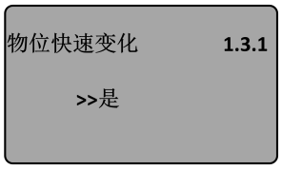

再按 OK 键进入快速变化菜单，液晶显示。

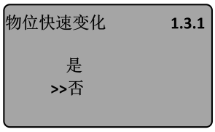

1.3.2 首波选择

当物料性质选择液体或固体时，液晶显示菜单为 1.3.1 时用  键 选择下一个菜单进入首波选择菜单，液晶显示

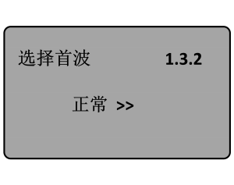

再按 OK 键进入首波选择菜单，液晶显示

按→键选择对首波的处理.方法共 有 7 种：

正常：对首波幅度不做处理 (默认值)

13

减弱： 首波幅度减弱 10dB 稍强： 首波幅度增强 10dB 较强： 首波幅度增强20dB 最强 首波幅度增强40dB



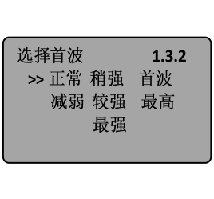

1.3.3 (液体) 表面波动

当物料性质为液体时，液晶显示菜单为 1.3.2 时，用

键选择下

一个菜单进入表面波动菜单，液晶显示

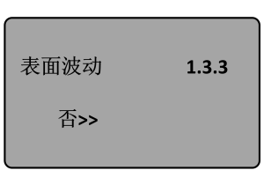

再按 OK 键进入表面波动选择菜单，液晶显示

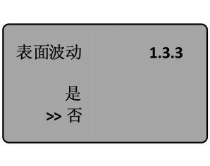



1.3.3 (固体) 堆角大

当物料性质为固体时，当液晶显示菜单为 1.3.2 时，用

键选择

下一个菜单进入堆角大菜单，液晶显示

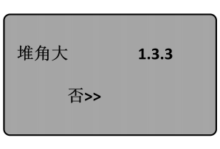

1.3.4 (液体) 泡沫

当液晶显示菜单为 1.3.3 时用  键选择下一个菜单进入液位泡沫 菜单，液晶显示

再按 OK 键进入液体泡沫选择菜单，液晶显示

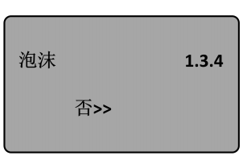

再按 OK 键进入液体泡沫选择菜单，液晶显示

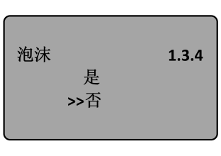

1.3.4 (固体) 粉尘强

当液晶显示菜单为 1.3.3 时用  键选择下一个菜单进入粉尘强选 择菜单，液晶显示

再按 OK 键进入粉尘强选择菜单，液晶显示

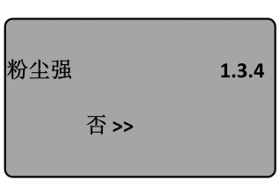

再按 OK 键进入粉尘强选择菜单，液晶显示

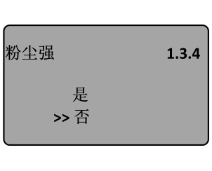

1.3.5 DK 值小

当液晶显示 1.3.5 时，按 OK 键进入 DK 值调整设置菜单，液晶显示

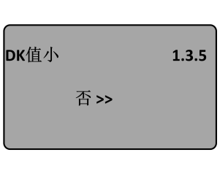

再按 OK 键进入 DK 值调整菜单，液晶显示

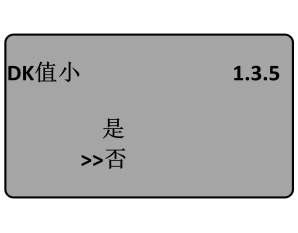

按  键选择“是”，用于 DK 值小时的测量设定，液晶显示如下，

这时需要人工输入一个准确的空罐空高值，该值用于判断罐底的

位置，以减少罐底的反射

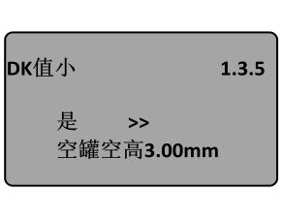

1.3.6 (液体) 导波管设定

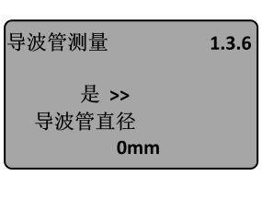

再按 OK 键进入导波管测量选择菜单，液晶显示

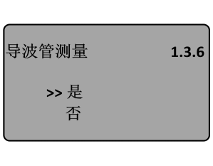

|  |  |  |
| --- | --- | --- |
| 按 |  | 键选择“是” 按 OK 键进入直入导波管直径设置菜单，液晶 |

显示

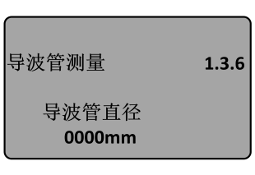

1.3.1 微 DK

选择物料性质为微 DK，按 OK 键进入微 DK 设置的液晶显示

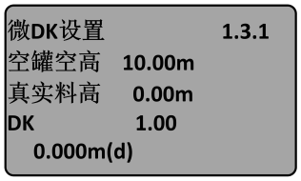

选择物料性质为微 DK 时，一般用于介电常数小于 1.4，这时介质表 面的直接回波很弱，或不能测量，而通过罐底反射的方法可以测得料 位高度，这时需要输入以下参数中的两个：1.空罐空高，空罐或空容 器的空高值。2.直实料高或待测物质的介电常数，这两个参数关联， 输入其中之一即可。以上参数的精度直接影响测量结果的精度值注： “微 DK”的选择要慎重，大多测量是不合适的，当“微 DK”选择后， 系统根据回波情况，判断采用直接回波法或底部反射法来得到测量结 果。

1.4 阻尼时间

|  |  |  |
| --- | --- | --- |
| 当液晶显示菜单号为 1.3 时，按  液晶显示 |  | 键，进入阻尼时间设置菜单， |

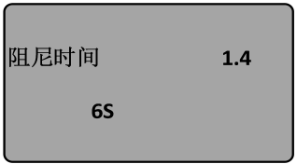

|  |  |  |
| --- | --- | --- |
| 按 OK 键进入参数编辑状态，用 ↑ 键设置数字，用  数字位，编辑完成后按 OK 键确认。 |  | 键选择编辑 |

1.5 量程设定

为了得到正确的测量结果，需设置仪表的量程范围，当菜单号显示为

1.4 时按  键进入量程设定菜单，液晶显示。

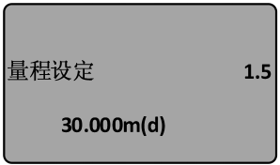

|  |  |  |
| --- | --- | --- |
| 按 OK 键，对应参数，用 ↑ 键及 |  | 键设置参数，按 OK 键确认。 |

1.6 盲区范围

当在距离传感器表面较近处有固定障碍物干扰测量，且最大料高不会

到达障碍物时，可用盲区范围的设置功能来避免测量错误。

当液晶显示菜单号为 1.5 时，按  键进入盲区范围设置菜单，

液晶显示。

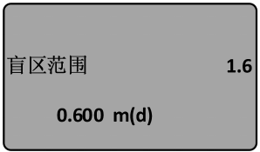

按 OK 键进入参数编辑状态，编辑完成后按 OK 键确认。

|  |  |  |
| --- | --- | --- |
| 1.7 传感器标签  当液晶显示菜单号为 1.6 时，按  液晶显示 |  | 键将菜单移至传感标签显示项， |

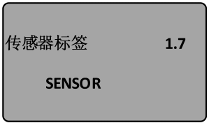

按 OK 键进入参数编辑状态，编辑完成后按 OK 键确认。 基本设置菜单包括的内容到此结束。

2.显示

此项功能用于显示方式编程

|  |  |  |
| --- | --- | --- |
| 当液晶显示主菜单时，按 |  | 键将箭头移至显示项，液晶显示 |

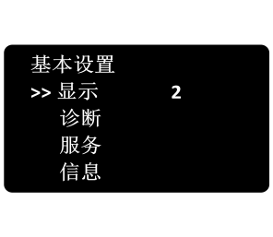

按 OK 键，进入显示方式编程。

2.1 显示内容

进入显示方式编程，液晶显示

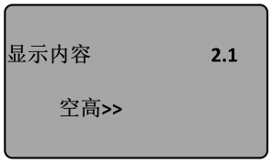

表示当前显示内容的参数是空高，即仪表显示测量的空高值。按 OK

键，进入 编辑状态，液晶显示

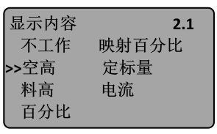

用  键将箭头移动至所需参数项，按 OK 键确认。编辑完成后， 按 ← 键退出显示编程，返回上一级菜单。

2.2 LCD 对比度调节

当液晶显示菜单号 2.1 时,按键，进入 LCD 对比度调节菜单，显示

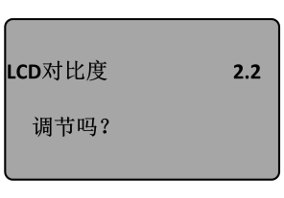

按 OK 键进入调节状态

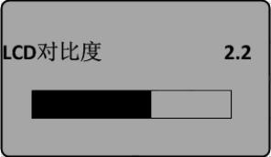

用 ↑ 键及  键来增大或减小对比度，之后用OK 键确认调节并保 存结果。

3.诊断

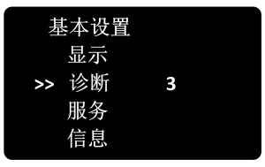

诊断功能用于仪表及其各部件工作状态的测试及系统调 按 OK 键进入诊断功能，液晶显示

3.1 测量峰值

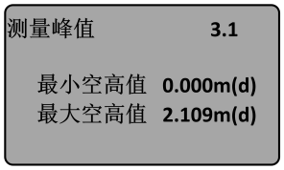

峰值显示的是测量过程中的空高峰值，此项参数可用服务菜单中的 4.4 复位项清除。当液晶显示主菜单时，按  键，将箭头移至诊断 项，液晶显示

3.2 测量状态

当液晶显示菜单号 3.1 时，按  键，进入下一个诊断测量状态， 显示传感器工作状态

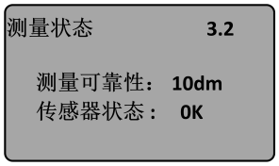

3.3 选择曲线

当液晶显示菜单号 3.2 时，按  键，进入波形曲线显示功能，液

晶显示

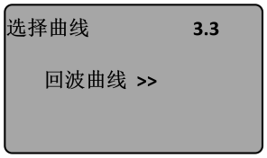

若需要选择其它曲线，按 OK 键，进入选择曲线菜单，液晶显示

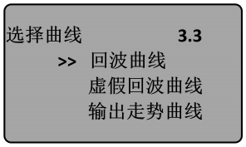

用  键将箭头移动到所要显示的曲线处，按 OK 键确认选择。

3.4 输出走势曲线

当液晶显示菜单号 3.3 时，按  键，液晶显示所选择的曲线。

曲线缩放功能

曲线缩放用于在时间轴和幅度上放大曲线，以便于更清楚地观察。

在液晶显示曲线时，按 OK 键，进入曲线缩放编辑菜单。显示

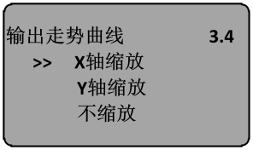

用  键将箭头，选择缩放方向或不缩放，按 OK 键确认，液晶曲 线显示

当选择 X 轴缩放，按 OK 键确认：再按 ↑ 键移动终止点至所需位 置，按 OK 键确认，此时所选区域曲线被放大至全屏。按 ← 键， 退出曲线显示。

3.5 仿真

仿真功能是4…20mA 电流的仿真输出。用于检验仪表电流输出功能是 否正常。同时，也可用于系统调试。当液晶显示菜单号 3.4 时，按  键，进入仿真状态，液晶显示

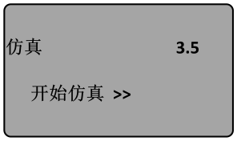

按 OK 键确认仿真功能，液晶显示

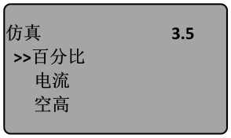

用  键选择电流输出映射方式，按 OK 键确认，进入相应的设置 菜单，完成数值设置后，按 OK 键确认，此时，相应的电流输出设

置值所对应的电流值。

注：三个备选菜单项说明

百分比：按给定的百分比值输出电流。如 100%对应输出 20mA,0% 对应输出 4mA。

电流：按给定的电流值输出电流。如 16.6mA 对应输出 16.6mA。

空高：按给定的空高值输出电流。(该值与电流值的对应关系由 1.1 低位调整、1.2 高位调整及)

4.服务

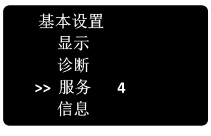

服务菜单中包括更专业化的功能，供经过培训的人员使用。主要有虚

假回波学习、复位及仪表参数保存等。当液晶显示主菜单时，按  键，将箭头移至服务项，显示

4.1 虚假回波

当测量范围内有固定障碍物干扰测量时，可用虚假回波学习的功能来 克服其影响 (参考安装位置图解) 。当液晶显示主菜单号为 4.1 时，

按 OK 键，进入服务子菜单，显示

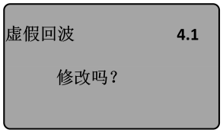

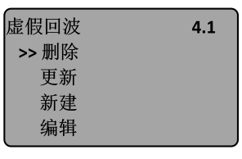

若要更新/新建虚假回波曲线，按  键，将箭头移动到所需条目

前，按 OK 键确认，显示

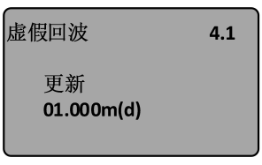

曲线编辑每次两点，始点和终点为欲编辑曲线位置坐标，其后对

应的幅度数值就是要修改的数值 (注：当距离坐标输入或修改后，

提示输入真实回波距离值，输入距离值后，按 OK 键确认，液晶显 示请等待，仪表进行虚假回波的学习，完成后退到虚假回波学习

菜单。

注：更新虚假回波曲线和新建虚假回波曲线的区别：新建虚假回波曲线在 真实回波之后的虚假回波曲线清零，而更新虚假回波曲线在真实回波之后的 虚假回波曲线保持不变。

若要编辑虚假回波曲线，按  键，将箭头移动到所需条目前， 按 OK 键确认，该功能可对已建立的虚假回波进行编辑或改动以适

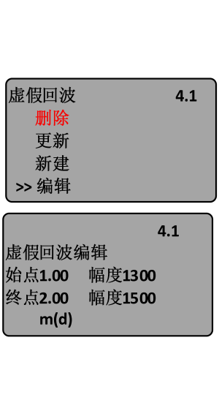应特殊工况的要求，进入虚假回波编辑后的界面如下：(注：本菜

单需要专业人员操作)

其后对应的幅度会自动根据当前保存的数据更新，用以作为幅度 修改的参考)；两对坐标修改完成后，按 OK 键确认此次修改；仪

表将根据输入的两个点自动连成直线生成新的虚假回波曲线，替 代原曲线；按 OK 键确认后，界面会显示经本次修改的虚假回波曲 线，以供参考 ，这时按 ← 可返回以上编辑界面继续编辑，当确 认虚假回波编辑已达到工况要求，可再按 ← 键退出虚假回波编

辑菜单，这时界面显示如下：

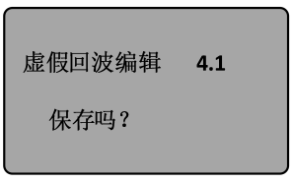

按 OK 键保存上面修改，按 BK 键放弃当前的修改。

4.2 电流输出

此项设置用于设置电流输出方式

当液晶显示主菜单号为 4.1 时，按  键，液晶显示

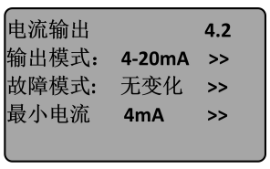

按 OK 键

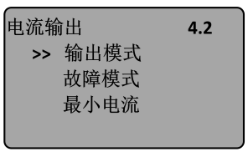

输出模式

输出模式用于选择 4-20mA 或 20-4mA 输出方式。4-20mA 表示低料 位对应 4mA，高料位对应 20mA；20-4mA 表示低料位对应 20mA，高 料位对应4mA。在液晶显示电流输出选择菜单 4.2 时，按  键，

将箭头移动到输出模式处，按 OK 键确认，显示

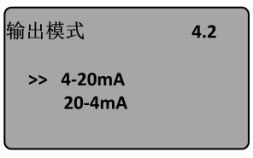

故障模式

按  键，选择所需设置，按 OK 键确认选择。

故障模式用于选择当有故障报警时，输出电流可不改变、输出 20.5mA、22 mA 或 4.0 mA。在液晶显示电流输出选择菜单 4.2 时， 按  键，将箭头移动到故障模式处，按 OK 键确认，液晶显示

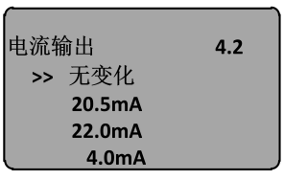

按  键，选择所需设置，按 OK 键确认选择。

最小电流

最小电流用于选择输出最小电注为 4mA 或 3.9 mA。在液晶显示电 流输出选择菜单 4.2 时，按  键，将箭头移动到最小电流处， 按 OK 键确认，液晶显示

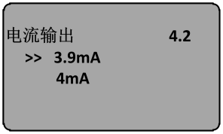

按  键，选择所需设置，按 OK 键确认选择。

4.3 复位

复位功能仪表参数的复位。共有四个复位功能：基本设置、工厂设置、 测量峰值。基本设置是将仪表基本设置项中的各参数恢复为工厂的缺 省设置；工厂设置将仪表全部参数恢复为工厂的缺省设置；测量峰值

复位是将诊断中的测量峰值清零；累计流量复位是当仪表用于明渠流 量计时，清零累计流量。当显示电流输出(菜单号 4.2)时，按  键，

进入复位功能，显示

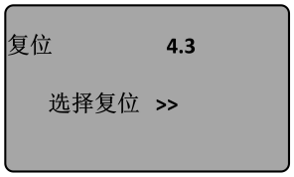

按 OK 键，进入复位选择菜单，可根据需要选择相应的复位功能项

复位。

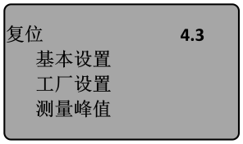

4.4 测量单位

测量单位提供给用户使用公制或英制计量的选择。当液晶显示复位菜

单 (菜单号 4.3) 时，按  键，进入测量单位设置菜单，显示

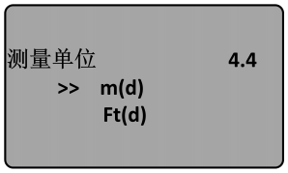

按 OK 键，进入测量单位选择菜单，可根据需要选择相应的测量单 位。

4.5 语言

语言提供给用户中文、英文、意大利文、法语等多种语言方式选择功 能。当液晶显示测量单位 (菜单号 4.4) 时，按  键，进入语言设 置功能，显示

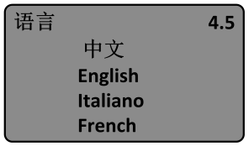

按 OK 键，进入语言选择菜单，选择所需的语言。

4.6 HART 工作模式

当两个或两个以上的仪表使用HART 通信接口连接到上位机时，需用 此功能将仪表设置为多点工作模式。当液晶显示测量单位 (菜单号

4.5) 时，按  键，进入 HART 工作模式菜单，显示

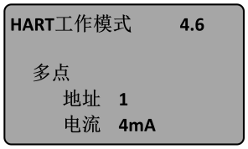

按 OK 键，进入 HART 工作模式设置界面，液晶显示

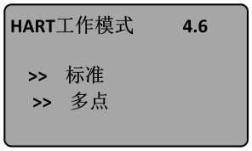

用  键选择标准或多点工作模式。选择标准工作模式时，本机 地址被指定为 0.当选定 HART 工作模式为多点的显示如下：

按 OK 键，进入标准设置

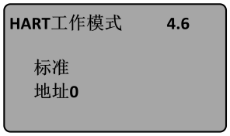

按 OK 键，进入多点设置

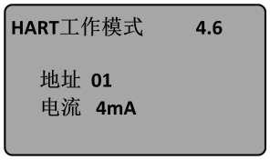

地址可改变为 1~15；工作电流 4mA 和 8mA 可选择，按 OK 键确认

4.7 密码

密码用于对仪表参数的保护，密码功能启用后，在更改任何一个仪表 参数时都需要输入密码，一旦输入正确的密码，密码防护功能限时取

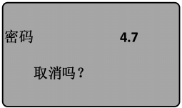

消，可对仪表参数进行修改。当液晶显示HART 工作模式时，按  键， 进入密码功能，显示

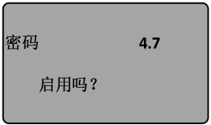或

按 OK 键启用密码功能并设置密码或禁止密码功能

4.8 距离偏量

距离偏量设置用于，修改仪表测量误差值 为实际空高值与显示值之 差，当液晶显示号码菜单号 4.7 时，按  键，进入距离偏量菜单 设置，显示

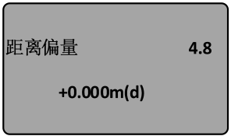

(注：本菜单需要专业人员操作)

4.9 阈值设定

阈值设定有效回波的阈值大小，阈值设定越大，要求现场有效回波幅 度越强，越有利于剔除小信号杂波干扰；但一定注意：如果修改阈值 大于有效回波幅度时，会造成误会波的结果。该菜单包括回波阈值和 包络线幅度，其中回波阈值的默认幅度为 60mV，包络线幅度的默认

值为 5mV。

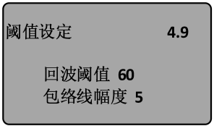

5.信息

信息菜单包括了仪表有关生产的基本信息，如产品序列号、生产日期、 软件版本号等。当液晶显示主菜单时，按  键，将箭头移至信息 项，液晶显示

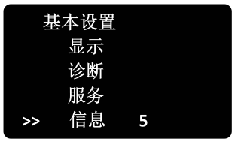

按 OK 键进入信息显示功能，液晶显示

5.1 传感器类型、系列号

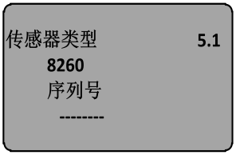

5.2 生产日期、软件版本

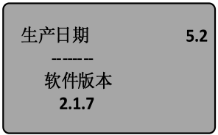

6.菜单树

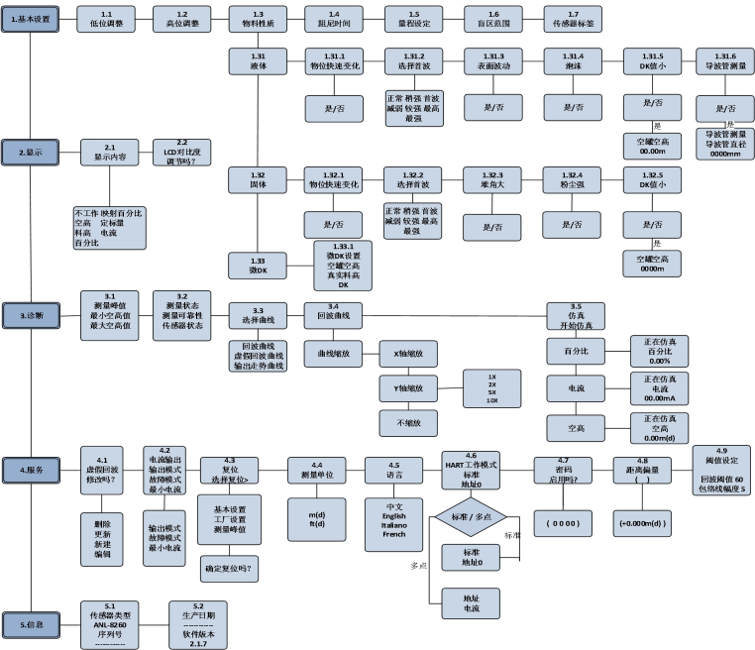38

五．26GHz 系列故障诊断分析

|  |  |  |
| --- | --- | --- |
| 故障代码 | 故障描述 | 排除办法 |
| Err11 | 供电电源故障 | 使用万用表检查产品电源两端是否超出正常使 用范围， 请确保产品的供电电源在正常使用范 围内。 |
| Err12 | HART 通讯故障 | 检查负载电阻(250 欧)接线是否正确，再检查产 品与上位机通讯是否正常。 |
| Err13 | RS485 MODBUS 通讯故障 | 先检查 RS485 通讯线的正负端是否按照标示正 确连接， 以及确认 RS485 转 RS232 通讯转换模 块是否正常工作，硬件连接正确无误后， 再确 认发送的 RS485 MODBUS 指令是否依据指令表正 确发送。 |
| Err14 | 没有接收到有效的回波信 号 | 查看回波曲线菜单确认回波是否存在，确认产品 当前是否进入盲区内，另检查量程设置是否满足 实际使用，最后确认安装位置是否符合要求。 |
| Err15 | 设备内存储器数据读写错 误 | 返厂维修。 |
| Err16 | 设备温度超出许可范围 | 提示电子仓的实际工作温度已超出  -40 85℃，请确保产品运行在正常操作范围内。 |
| Err17 | 设备 EEPROM 数据读写错 误 | 返厂维修。 |
| Err18 | 系统部件参数不匹配 | 返厂维修。 |

保留备用 |201905142531

本公司保留对产品及说明书改进的权利，如有改动恕不另行通知，产品外观以实物为准；

本册经过认真核对，但不排除可能存在印刷错漏或内容上的误解，敬请谅解，本公司保有解释权。